**VELEUČILIŠTE U RIJECI**

Rene Grbac

**EVIDENCIJA LIJEČNIČKIH PREGLEDA**

(seminar)

Rijeka, 2020.

**VELEUČILIŠTE U RIJECI**

Specijalistički diplomski stručni studij Informacijske tehnologije u poslovnim sustavima

**EVIDENCIJA LIJEČNIČKIH PREGLEDA**

(SEMINAR)

MENTOR:

Viši predavač Vlatka Davidović

STUDENT:

Rene Grbac

MBS: x

Rijeka, lipanj 2020

SAŽETAK

U ovoj dokumentaciji razrađena je i opisana izrada seminarskog rada *Evidencija liječničkih pregleda.* Opisana je svrha projekta te načina rada procesa unutar sustava. Prikazani su dijagrami aktivnosti i slijeda prema potrebama unosa zaposlenika te dijagrami uporabe i klasa. Prikazani su najbitniji dijelovi WEB aplikacije te su slikovno prikazani scenariji uporabe kroz WEB preglednik

SADRŽAJ

1. UVOD 1

2. KRATKI OPIS SUSTAVA 2

2.1. AKTER 2

3. TERMINOLOŠKI SUSTAV 3

4. ANALIZA SUSTAVA 4

4.1. UML Dijagram upotrebe (USE-CASE) 4

5. SPECIFIKACIJA ZAHTJEVA (KORISNIČKE PRIČE) 6

6. UML Dijagram upotrebe 8

1. F 8

2. F 8

3. F 8

# UVOD

Trenutni način evidencije liječničkih pregleda vodi se unosom vrijednosti u Excel tablicu. Ovom metodom može se dovesti do slučajne izmjene podataka ukoliko je korisnik slučajno tijekom pregleda podataka ili izmjene postojećih napravio krivi unos u krivo polje.

Iz tog razloga kreće se u razvijanje aplikativnog rješenja *Evidencija liječničkih pregleda.*

Svrha aplikacije je vođenje evidencije zaposlenika te njihovih obavljenih pregleda i praćenje vrijeme isteka istih. Kako se kompanija u pitanju bavi proizvodom farmaceutskih proizvoda te je podložna inspekciji vladinih tijela kao i tijela svih država s kojima se posluje točnost podataka je od krucijalne važnosti.

# KRATKI OPIS SUSTAVA

Unos podataka o djelatnicima, editiranje nakon obavljenog pregleda to jest unos datuma obavljenog pregleda i njegovo trajanje, periodični pregled na upit voditelja radi planiranja smjena, pregled samoinicijativni radi nostrificiranja voditelja i djelatnika o nadolazećim pregledima.

Izrada uputnica prema opisu radnog mjesta

Uputnice se izrađuju inicijalni, periodički i izvanredni (izvanredni u slučaju opravka teže ozlijede ili bolesti, prema pravilnicima i zakonima RH, određuje korisnik)

Izmjena podataka korisnika po potrebi (primjerice promjena prezimena).

Unos radnih mjesta u odnosu prema procjeni rizika, na temelju ove liste radi se padajući izbornik kod unosa djelatnika.

Pregled djelatnika kroz pristup bazi podataka, brisanje djelatnika kroz polje pregleda.

* 1. AKTER

Akter sustava je osoba koja će vršiti interakciju s sustavom

AKTER 1 – Sandro Car, specijalist zaštite na radu.

# TERMINOLOŠKI SUSTAV

Za izgradnju ovog dinamičkog web sustava korišteni su sljedeći alati i tehnologije: HTML, CSS , PHP, JavaScript, MySQL, PhpMyAdmin, Apacheweb server.

HTML je standardni jezik za označavanje čija je osnovna namjena kreiranje Internet stranica i Internet aplikacija. HTML kao jezik za označavanje opisuje strukturu Internet stranice. HTML dokument iz kojeg se kreira Internet stranica sastoji se od HTML elemenata. HTML elementi su definirani tag-ovima . Osnovne oznake za kreiranje Internet stranice HTML-om su: <div>, <h>, <p>, <img>. Internet preglednici ne prikazuju HTML oznake, već ih koriste kako bi interpretirali sadržaj koji se nalazi unutar njih. (Wikipedia.org, 30.12.2016.)

CSS je jezik za kreiranje stilskih stranica, čija je osnovna namjena opisivanje prezentacije dokumenata napisanih u jezicima za označavanje, poput HTML-a. CSS je kreiran kako bi se omogućilo odvajanje sadržaja dokumenta od prezentacije dokumenta. Odvajanje sadržaja i prezentacije može poboljšati pristup sadržaju, pružiti više kontrole određenim prezentacijskim karakteristikama, te omogućiti da više HTML dokumenata koristi isti CSS dokument i tako da na isti način prezentiraju sadržaj.(Wikipedia.org, 30.12.2016.)

PHP je programski jezik primarno kreiran za web programiranje te se izvršava na poslužitelju. PHP kod se izvršava kroz PHP interpreter na Internet poslužitelju. PHP omogućuje dinamiziranje Internet stranice. (Wikipedia.org, 30.12.2016.)

JavaScript dinamički i interpretirani programski jezik. Uz HTML i CSS, JavaScript čini temeljne tehnologije za kreiranje i dinamiziranje Internet stranica. (Wikipedia.org, 30.12.2016.)

MySQL je sustav za upravljanje relacijskim bazama podataka. (Wikipedia.org, 30.12.2016.)

PhpMyAdmin je besplatan alat za administriranje i MySQL relacijskim bazama podataka korištenjem Internet preglednika. Alat je kreiran u PHP programskom jeziku.(Wikipedia.org, 30.12.2016.)

# ANALIZA SUSTAVA

Pokretanjem WEB aplikacije koje je dinamičko WEB sjedište, otvara sse prozor za prijavu te nakon autentifikacije prikazuje se glavni izbornik.

* Glavni izbornik sadrži sljedeće opcije.
* Unos zaposlenika
* Ažuriranje podataka o djelatniku
* Unos radnih mjesta po procjeni rizika
* Ažuriranje radnih mjesta po procjeni rizika
* Pregled
* Izrada uputnice
* Unos pregleda
* Brisanje korisnika
  1. UML Dijagram upotrebe (USE-CASE)

Dijagramom korištenja opsuje se funkcionalnost sustava sa svrhom ranog određivanja opsega sustava, te popisa zahtjeva koje sustava mora zadovoljiti. Izrađuje se iz aspekta korisnika sustava to jest kako ga on mora vidjeti. Na dijagramu se vide učesnici, slučajevi upotrebe upisani u oblačiće te veza prikazanih crtama s strelicama kao poveznicama.

Veze predstavljaju komunikaciju između aktera i slučaja upotrebe, tipovi su korištenje (USE) i proširenje (extends). Proširenje je svaka veza koja proizlazi iz glavnog slučaja upotrebe i otvara novu interakciju.

U slučaju upotrebe prikazuju se skupovi operacija koje se izvode kroz sustav s aspekta aktera u svrhu zadovoljavanja funkcionalnosti zahtjevatelja sustava.

Pokretanje glavnog izbornika prikazuje se *glavni izbornik* unutar kojeg korisnik može odabrati sljedeće scenarije:

* Unos zaposlenika
* Ažuriranje zaposlenik
* Izrada uputnice
* Unos pregleda
* Pregled zaposlenika
* Unos RM po PR
* Ažuriranje RM po PR
* Brisanje zaposlenika

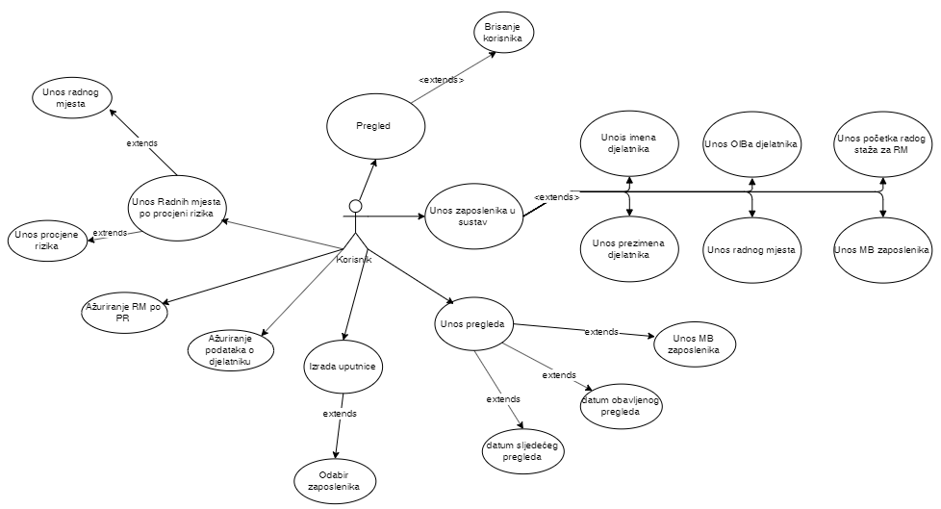

1. SPECIFIKACIJA ZAHTJEVA (KORISNIČKE PRIČE)

U koreničkim pričama radi se opis funkcionalnosti iz perspektive korisnika na temelju intervjua s korisnikom. Iz priča se iščitavaju specifikacije koje aplikacija mora ispunjavati da zadovolje zahtjevi zahtjevatelja sustava.

| Rbr. | Naziv funkcionalnosti | Opis | Tijek događaja (koraci) |
| --- | --- | --- | --- |
| **Rbr.** | **Naziv funkcionalnosti** | **Opis** | **Tijek događaja (koraci)** |
| 1 | Prijava | Autentifikacija u sustav | Korisniku se otvaranjem portala otvara prozor za autentifikaciju  Unosom ispravnih podataka otvara se aplikacija  Unosom krivih podataka javlja se prozor s porukom. |
| 2 | Otvaranje izbornika aplikacije | Prozor glavnog izbornika | Opcije glavnog izbornika „unos“, „izmjena“, „unos datuma obavljenog pregleda“, „uputnica“, „brisanje“, „unos radih mjesta po procjeni rizika“, izmjena radnih mjesta po procjeni rizika“, „pomoć“ |
| 3 | Unos podataka djelatnika | Unos podataka djelatnika | Otvaranje prozora za unos inicijalnih podataka za djelatnika  Spremanja promjena.  Greška u slučaju neispunjenih obveznih polja.  Greška u slučaju krivog formata. Potvrdom vraćanje na glavni izbornik. |
| 4 | Izmjena podataka djelatnika | Izmjena podataka djelatnika | Otvaranje prozora za izmjenu prezimena to jest osobnih podatak djelatnika, kratkih opisa poslova, strojeva, alata i aparata za koje je osposobljen.  Promjenom radnog mjesta, upozorenje i otvaranje prozora za potrebom provjere te moguće izmjene „Kratkih Opisa poslova“ i „Strojeva, alata, aparata“  Spremanje promjena  Greška u slučaju neispunjenih obveznih polja.  Greška u slučaju krivog formata.  Potvrdom vraćanje na glavni izbornik. |
| 5 | Izrada uputnice | Izrada uputnice za djelatnika | Otvaranje forme, otvaranje prozora za unos djelatnika, odabir vrste pregleda  (inicijalni, periodični, izvanredni) automatsko popunjavanje forme na temelju unesenih podataka za djelatnika.  Ispis uputnice.  Greška u slučaju neispunjenih obveznih polja.  Greška u slučaju krivog formata  Potvrdom vraćanje na glavni izbornik. |
| 6 | Unos obavljenog pregleda | Unos datuma obavljenog pregleda te datuma isteka | Otvaranje forme za unos datuma obavljenog pregleda i istek pregleda.  Spremanje promjena  Greška u slučaju neispunjenih obveznih polja.  Greška u slučaju krivog formata  Potvrdom vraćanje na glavni izbornik. |
| 7 | Unos radnih mjesta po procjeni rizika | Unos RM po PR | Otvaranje prozora za unos podataka  Unos radnog mjesta i pripadajuće kategorije procjene rizika  Spremanje promjena  Greška u slučaju neispunjenih obveznih polja.  Greška u slučaju krivog formata.  Potvrdom vraćanje na glavni izbornik. |
| 8 | Izmjena radnih mjesta po procjeni rizika | Izmjena RM po PR | Otvaranje prozora za unos podataka  izmjena radnog mjesta i/ili pripadajuće kategorije procjene rizika  Spremanje promjena  Greška u slučaju neispunjenih obveznih polja.  Greška u slučaju krivog formata  Potvrdom vraćanje na glavni izbornik. |
| 9 | Pregled prema djelatniku | Otvaranje ispisa svih podataka djelatnika | Pregled svih podataka djelatnika  Zatvaranje prozora, vraćanje na glavni izbornik. |
| 10 | Pregled prema radnom mjestu | Pregled svih djelatnika s datumom odvaljenog pregleda i datumom sljedećeg pregleda | Otvaranje prozora s popisom djelatnika, datuma obavljenog pregleda te sljedećeg pregleda prema opisu radnog mjesta.  Zatvaranje prozora, vraćanje na glavni izbornik. |

# UML Dijagram upotrebe

1. F
2. F
3. F